**INSTALANDO O KUBECTL**

PASSO 1 - Execute o comando abaixo, para que possamos realizar o download da versão mais recente do kubectl.

COMANDO: **curl -LO "**[**https://dl.k8s.io/release/$(curl -L -s https://dl.k8s.io/release/stable.txt)/bin/linux/amd64/kubectl**](https://dl.k8s.io/release/$(curl%20-L%20-s%20https:/dl.k8s.io/release/stable.txt)/bin/linux/amd64/kubectl)**"**

EXEMPLO:

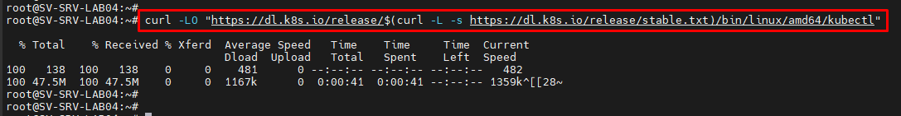

PASSO 2 - Execute o comando abaixo, para que possamos iniciar o processo de instalação do kubectl.

COMANDO: **install -o root -g root -m 0755 kubectl /usr/local/bin/kubectl**

EXEMPLO:



PASSO 3 - Execute o comando abaixo, para que possamos validar a versão do kubectl que acabamos de instalar.

COMANDO: **kubectl version --client --output=yaml**

EXEMPLO:

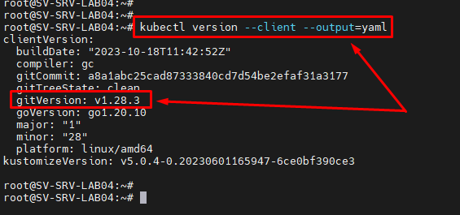

PASSO 4 - Basta seguir com a utilização do utilitário kubectl em seu ambiente, conforme a devida necessidade.